VLAN
- Abra el archivo Ejercicio_1_ Zuviría.pkt. Se pide lo siguiente:

- Configurar las PC’s, de acuerdo a la siguiente tabla

PC | IP | MASK
0 | 10.4.4.1 | 255.0.0.0
1 | 10.4.4.2 | 255.0.0.0
2 | 10.4.4.3 | 255.0.0.0
3 | 10.4.4.4 | 255.0.0.0
4 | 10.4.4.5 | 255.0.0.0
5 | 10.4.4.6 | 255.0.0.0
6 | 10.4.4.7 | 255.0.0.0
7 | 10.4.4.8 | 255.0.0.0
8 | 10.4.4.9 | 255.0.0.0
9 | 10.4.4.10 | 255.0.0.0
10 | 10.4.4.11 | 255.0.0.0
11 | 10.4.4.12 | 255.0.0.0

- De la topología determine cuál Switch, es el Root Bridge (RB). Escriba su nro de switch y MAC

…………………………………………………………………………………………………………………………………

- Configure, solo en el RB, las VLAN que se detallan a continuación y asigne a las PC’s que corresponda, en cada switch, de acuerdo a la siguiente tabla (domain:FICH;password:FICH)

VLAN Number | VLAN Name | PC’s
10 | VLAN10 | 0,11
20 | VLAN20 | 1.10
30 | VLAN30 | 2,9
40 | VLAN40 | 3.8
50 | VLAN50 | 4,7
60 | VLAN60 | 5,6

- Conseguir conectividad, entre las PC’s de la misma VLAN

- STP
- Adapte la configuración de la topología, del ejercicio anterior, para que el camino físico entre las PC’s 2 y 9, sea el mínimo posible. En el caso, de que haya 2 o mas, elegir uno. Se debe mantener la conectividad, entre las PC’s, de las restantes VLAN’s

- WifI

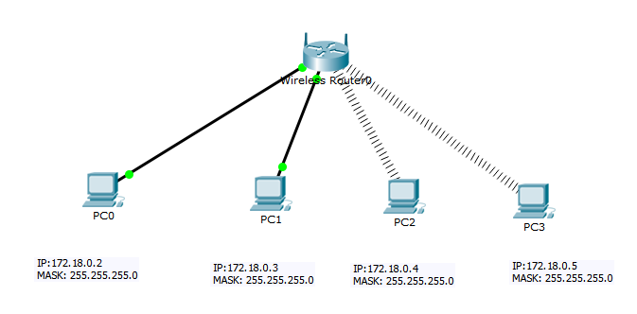
- Realizar la siguiente topología, con el PT
- Configurar las PC’s, con su IP y MASK
- Configurar el Router Inalámbrico (RI) con La IP: 172.18.0.1, MASK: 255.255.255.0
- Desabilitar el DHCP Server en el RI
- Activar Seguridad en Wireless (RI y PC’s). Security Mode: WPA2 Personal. Encryption: AES, Passphrase:FICH2021
- Comprobar conectividad total

